МУНИЦИПАЛЬНОЕ БЮДЖЕТНОЕ ОБЩЕОБРАЗОВАТЕЛЬНОЕ
УЧРЕЖДЕНИЕ «РОДНИКОВСКАЯ ШКОЛА-ГИМНАЗИЯ»
Симферопольского района Республики Крым
ОКПО 00833941; ОГРН 1159102031703;ИНН/КПП 9109010469/910901001; ОКУД 0301001
ул. 40 лет Победы, 9, с. Родниково, Симферопольский район, РК, 297540
тел/факс 3 (652) 344-223, e-mail: shkola.rodnikovskaya@mail.ru

Заседание киноклуба
«Кто, если не МЫ!»
(Короткометражный фильм «Урок экологии»,
Россия, 2019; режиссер Иван Соснин)

(для учащихся 10-13 лет)

Тропина Ольга Леонидовна,
учитель английского языка
высшей квалификационной категории

с. Родниково, 2020
Введение
В настоящее время, стоящая перед человечеством проблема взаимоотношений природы и человека, связана с отсутствием элементарных знаний, низкой экологической культурой населения, в том числе и подрастающего поколения. Развить внутреннее чувство ответственности и долга по отношению к природе поможет экологическое образование.
Данная методическая разработка содержит конспект заседания школьного киноклуба «Кто, если не МЫ!», апробированного с учащимися МБОУ «Родниковская школа-гимназия» на заседании киноклуба (март 2020 года) – и является диссеминацией практического опыта организации и проведения анализа кинофильмов с определенной (экологической) целевой установкой.
Методическая разработка посвящена актуальной проблеме – экологическому просвещению молодого поколения, прекрасной современной иллюстрацией к которой является короткометражный фильм «Урок экологии» современного российского режиссера Ивана Соснина (Россия, 2019). В основу сюжета картины положена реальная ситуация, произошедшая в г. Екатеринбурге.
Апробированный материал предлагает оригинальный эффективный способ оптимизации педагогического процесса (в условиях перехода на новые образовательные стандарты) для создания условий наиболее близким и понятным учащимся, а также приобщения школьников к базовым духовно-нравственным и культурным ценностям при непосредственном участии учителя. Заседание школьного киноклуба позволяет вовлечь детей в проведение активного позитивного досуга, развивать экологическую культуру, как важнейшую составляющую в жизни человечества.
Данная методическая разработка может быть использована педагогами общеобразовательных организаций и педагогами организаций дополнительного образования в работе с учащимися 10-13 лет.

МЕТОДИЧЕСКАЯ РАЗРАБОТКА
ЗАСЕДАНИЯ КИНОКЛУБА «Кто, если не МЫ!»

Цель: воспитание экологического сознания учащихся в процессе личностного развития.
Задачи:
- способствовать формированию бережного отношения к природе;
- содействовать воспитанию потребности в общении с природой;
- создавать условия для развития личностных качеств учащихся через вовлечение в активную исследовательскую деятельность;
- формировать основы экологической грамотности.
Участники: подростки (10-13 лет).
Длительность: 1 час (в т.ч. 20 мин. просмотр фильма).
Материал для работы: короткометражный фильм «Урок экологии» (Россия, 2019; реж. Иван Соснин)
Режим доступа: https://www.youtube.com/watch?v=CTWua2vsqWU&t=3s (обращение 29.08.2020)

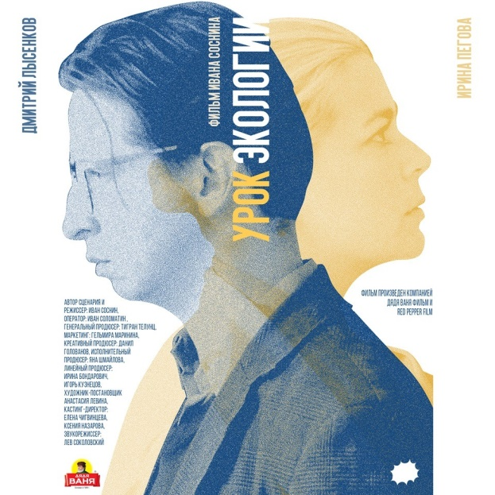
Как часто мы задумываемся об экологии, об окружающей среде, о здоровье, о нашей жизни и жизни будущих поколений? Новый фильм от бренда «Дядя Ваня» призывает остановиться и задуматься о том, что касается каждого из нас.

В главных ролях: Дмитрий Лысенков, Ирина Пегова
Режиссер и автор сценария: Иван Соснин
Генеральный продюсер: Тигран Телунц
Оператор: Иван Соломатин

Используемые образовательные технологии:
- Технология развития критического мышления
- Медиаобразовательные технологии
- Здоровьесберегающие технологии
Оборудование: ноутбук, телевизор, доска, бумага, маркеры.

План заседания киноклуба:
1. Организационный момент. Мотивация
2. Прогнозирование, вступительное слово
3. Просмотр короткометражного фильма
4. Обсуждение фильма с последующим анализом
5. Рефлексия, подведение итогов
Ход заседания киноклуба:
1. Организационный момент. Приветственное слово модератора (1 мин.)

2. Мотивация, определение целей и задач (3 мин.)
Задание: прочитать цитаты и прокомментировать их.
Дерево, трава, цветок и птица
Не всегда умеют защититься.
Если будут уничтожены они,
На планете мы останемся одни!
Валентин Берестов
Человек может развиваться только в контакте с природой, а не вопреки ей.
Виталий Бианки
Начать нужно с себя!
Иван Соснин
По окончании комментирования высказываний, модератор просит предположить чему будет посвящено заседание. Учащиеся легко определяют тему – ответственное отношение к природе.

3. Прогнозирование (3 мин.)
Задание: прочитав на доске «Урок …..», предположить, о каком уроке идет речь, и о чем будет кинолента.
Ответы размещаем на доске и после просмотра соотносим предположения с увиденным.

4. Вступительное слово (3 мин.)

Съемочная группа
Режиссер и автор сценария | Иван Соснин
Продюсер | Яна Шмайлова, Данил Голованов, Тигран Телунц, Игорь Кузнецов, Ирина Бондарович
Оператор | Иван Соломатин
Монтаж | Иван Соснин, Дмитрий Мишин
Звукорежиссер | Лев Соколовский
В ролях
Иван Борисович, учитель биологии | Дмитрий Лысенков
Лидия Ивановна, директор | Ирина Пегова
Сергей Фёдоров, Тамара Зимина, Любовь Ревякина, Алексей Щипанов, Олеся Зиновьева, Ольга Толшина, Юлия Удинцева, Дмитрий Михайлов
Саундтрек
«Закрой за мной дверь, я ухожу», группа Кино. Автор текста Цой В.Р. Автор музыки Цой В.Р., Каспарян Ю., Тихомиров И.Р., Гурьянов

5. Просмотр фильма (20 мин.)

6. Обсуждение фильма с последующим анализом (20 мин.)

6.1. Вопросы модератора (вопросы, помогающие понять общее впечатление зрителей и определить направления анализа):
- Понравился/не понравился ли фильм? Почему?
- Почему фильм назван «Урок экологии»?
- На какие смысловые части можно разделить фильм?

6.2. «Мозговой штурм»
Задание: участники выбирают вопрос и аргументируют ответ на него (вопросы заранее распечатаны, они носят более подробный характер и призывают учащихся оценить поступки героев).

6.2.1. Согласитесь или опровергните данные высказывания:
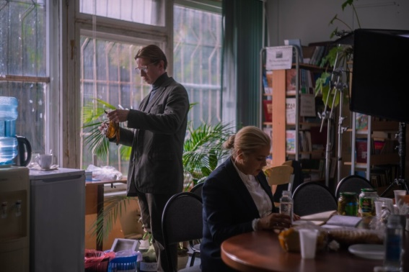
- Этот ваш Иван Борисович – катастрофа какая-то!!!!!
- Родители жалуются, что их дети мусор начали сортировать!
- Зачем нам всё это?! Пусть в Москве и мегаполисах сортируют…

6.2.2. Прокомментируйте высказывания Ивана Борисовича:
- Всё ждёте, когда за вас всё сделают: подъезды отремонтируют, деревья посадят, за вами приберут… А между тем, никто ничего не сделает, пока мы сами не начнём.
- А я хочу и детей учить и перед самим собой честным оставаться!

6.3. «Карты персонажей»
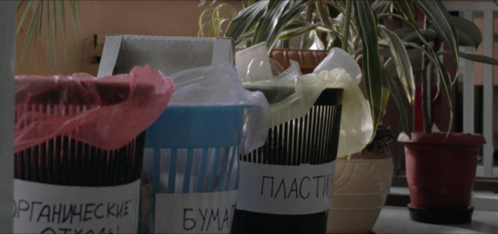
Формируются группы, что позволяет услышать различные точки зрения (на основе индивидуального жизненного опыта) и выразить общий вывод.
Задание: составить карты героев киноленты, выделить характерные черты и подкрепить эпизодами из фильма (Иван Борисович, учитель биологии; Людмила Петровна, директор; учитель труда, учитель физкультуры).
Этот анализ даёт оценку не только главным героям, но и второстепенным, а также позволяет оценить поступки каждого и определить роль всех персонажей в фильме. Наверняка ребята укажут на следующие черты характера главных героев, которые привели к положительной развязке (далее прилагаются характеристики героев, составленные учащимися – участниками киноклуба).

Карта персонажа «Главный герой фильма «Урок экологии»

Учитель биологии Иван Борисович
+ | -
Аккуратность  (сортировка мусора) | Юношеский максимализм
Верность своим убеждениям  (передвижение на велосипеде,  проживание в палатке в парке) | Иногда неоправданно резкое восприятие действительности  (критика коллег)
Желание наладить отношения с коллективом в начале фильма, попытка объясниться
Желание идти до конца
(уроки на свежем воздухе)

Карта персонажа «Главная героиня фильма «Урок экологии»

Директор школы Людмила Петровна
+ | -
Допускает возможности компромисса | Жесткость
Способность раскаяться и осознать свою вину | Недальновидность
 | Нежелание противостоять системе
 | Лень

Карты персонажей «Учитель труда», «Учитель физкультуры»

Учитель труда  Фёдор Семёнович | Учитель физкультуры  Григорий Павлович
Критикует внешность  (про очки) | Инертный, безынициативный  (не может починить турник)
Оскорбляет
(задрот)
Умеет признавать свои ошибки  (уроки на свежем воздухе) | Умеет признавать свои ошибки  (уроки на свежем воздухе)

Суммируя всё вышесказанное, модератор обращает внимание на важность каждого отдельного героя для понимания всего произведения. Представленный в фильме конфликт – не только следствие недопонимания между учителем биологии и директором, во многом его усугубляют и окружающие директора остальные учителя. Важно обратить внимание учащихся на необходимость объективно рассматривать любой вопрос, а не опираться только на мнение других людей, которые оказывают на вас влияние.

6.4. Дискуссия «Займи позицию»
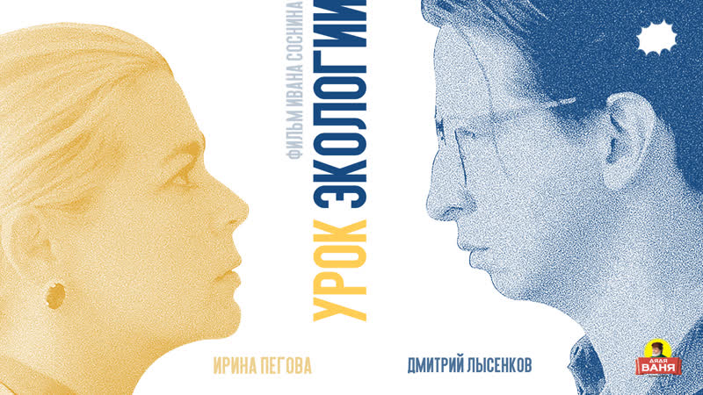
Модератор предлагает участникам киноклуба начать дискуссию, опираясь на цитаты из фильма:
- Это уважаемые люди, с которыми лучше не ссориться!
- Ясно! А я для Вас не уважаемый человек? Почему моё мнение Вы уважаете меньше?

Участники выбирают для себя позицию, высказывают своё мнение, в соответствии с правилами ведения дискуссии.
С одной стороны, прогрессивный учитель биологии Иван Борисович, с другой – коллектив школы провинциального города. Что же, в конце концов, привело к перелому во взглядах оппонентов главного героя. Какой момент в фильме можно считать переломным? (не политые, завявшие цветы)

7. Подведение итогов – заполнение «Экологического манифеста» (7 мин.)
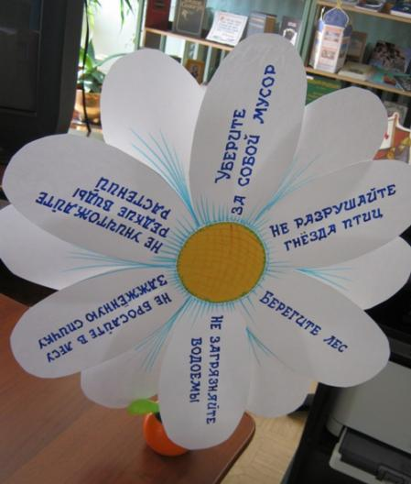
Вырезанная из бумаги ромашка находится на доске. Участники пишут на лепестках по одному действию, которое каждый может выполнять ежедневно, чтобы сберечь нашу планету. Ребята зачитывают ответы и совместно выбираются самые важные. Таким образом, происходит обобщение представлений участников о важнейших экологических действиях, на которых базируется правильное взаимодействие природы и людей.

8. Заключительное слово модератора (3 мин.)
Природу за нас никто беречь не будет. С себя надо начинать!
Иван Борисович, учитель биологии

Список использованной литературы:
1) Иванов В.Ф. Медиаобразование и медиаграмотность: учебник [Текст] / В. Ф. Иванов, О.В. Волошенюк. – Киев: Центр свободной прессы, 2012. – 352 с.
2) Фатеева И.А. Медиаобразование: теоретические основы и опыт реализации. – Челябинск: Челябинский гос. университет, 2007. – 270 с.

